招 标 文 件

招标项目名称：环土学院教学实验室实验台采购
招标项目编号：JDQT2016027

江南大学招投标管理办公室
2016年5月6日
第一部分 投标邀请

江南大学招投标管理办公室受学校委托，就以下项目及相关服务的采购进行公开招标。
一、招标项目名称：环土学院教学实验室实验台采购
二、招标项目编号：JDQT2016027
三、招标货物品名、数量：
详细内容见招标文件第三部分“招标货物及有关说明”。
四、合格的投标人：
投标人参加本次招标活动除应当符合《中华人民共和国政府采购法》第二十二条的规定外，还必须具备以下条件：
1、经国家工商行政管理机关注册的企业法人；
2、实验室家具专业制造厂商，具有招标货物的供货、安装、售后服务等的相应资质。 五、招标文件获取：投标人自行下载。
六、招标文件售价：每份人民币200元。投标时现场交纳，售后不退。
七、投标报名时间：潜在投标人如确定参加投标，请务必于2016年5月17日11时00分前将“报名投标确认函”（格式见招标文件第五部分“附件1” ）填写完整后，传真至江南大学招投标管理办公室。如潜在投标人未按上述要求操作，将自行承担所产生的风险。
八、投标开始时间：2016年5月19日8时20分
九、投标截止及开标时间：2016年5月19日9时00分
十、投标与开标地点：无锡市蠡湖大道1800号江南大学行政楼A124室。
与本次招标有关的事宜请按下列通讯方式联系：
单位部门：江南大学招投标管理办公室
联系地址：江苏省无锡市蠡湖大道1800号
邮政编码：214122
联系电话：0510- 85917992 传真：0510- 85917992
Email：ztbb@jiangnan.edu.cn
联系人：沈老师 刘老师
第二部分 投标人须知

一、招标文件
1.1. 名词定义
本招标文件中的招标人、投标人、中标人分别指：
（1）招标人系指江南大学，亦称买方。
（2）投标人系指响应招标，参与投标的具备相应资质的实验室家具制造厂商。
（3）中标人系指最后中标的投标人，亦称卖方。
1.2. 招标文件的组成
本招标文件由下列部分组成：
（1）投标邀请
（2）投标人须知
（3）招标货物及有关说明
（4）合同主要条款
（5）附件目录及格式
1.3. 招标文件的澄清
如投标人对招标文件的某些内容有疑问，应在投标截止时间5日前以书面形式传真通知招标人，招标人将予以书面答复。招标人认为有必要时，可将答复内容（包括疑问内容，但不包括疑问来源）在江南大学招标管理网站上公开发布。
1.4. 招标文件的补充和修改
（1）招标人有权在投标截止时间3日前对招标文件进行补充和修改，补充和修改的内容在江南大学招标管理网站上公开发布。补充和修改的内容作为招标文件的组成部分，对投标人具有同等约束作用。
（2）如招标文件的补充和修改对投标人准备投标的时间有影响，招标人有权决定推迟投标截止时间和开标时间。
二. 投标文件
2.1. 投标文件的语言
（1）投标文件及来往函件应以中文书写。
（2）授权文件、产品说明书、样本等非中文材料，其中的要点应附有中文译文。
2.2. 投标文件的构成
投标人编写的投标文件包括以下部分：
（1）投标书（格式见附件2）
（2）开标一览表（格式见附件3）
（3）投标报价明细表（格式见附件4）
（4）每种家具的投标报价成本分析
（5）商务条款响应/偏离表（格式见附件5）
（6）售后服务承诺书
（7）投标人资格证明文件（详见2.3）
（8）投标人近三年来与本次招标货物相同产品的销售业绩
（9）投标人上一年度企业财务报表
（10）评标评分标准中要求提供内容的佐证资料
（11）投标人认为需要提交的其他内容
2.3. 投标人资格证明文件
（1）营业执照副本复印件
（2）税务登记证副本复印件
（3）法定代表人资格证明原件（格式见附件6）
（4）法定代表人授权书原件（格式见附件7）
（5）法定代表人及授权代表身份证复印件或其他相关证明
以上资格证明文件的复印件均需加盖投标人公章
2.4. 投标文件的形式及签署
（1）投标人需提交投标文件正本1份、副本4份，并在投标文件的封面上明确标明投标文件正本和副本。如投标文件正本与副本有不同之处，以正本为准。
（2）投标文件正本与副本均应使用A4型纸打印，图表等可按同样规格的倍数扩展，且经授权代表签署。
（3）投标文件不应有涂改、增删之处，但如有错误必须修改时，修改处必须由原授权代表签署。
2.5. 投标文件的密封和标记
投标人应将投标文件用封套加以密封，在封口处粘贴密封条，盖骑缝公章，并在封套上标明：
（1）收 件 人：江南大学招投标办公室
（2）招标项目编号：
（3）招标项目名称：
（4）投标人名称：
（5）投标人地址：
（6）联系电话：
（7）开标之前不得启封
没有按上述规定密封和标记的投标文件，招标人将不承担投标文件错放或提前开启的责任，由此造成提前开启的投标文件招标人将予以拒绝。
三、投标细则
3.1. 投标报价
投标总价应是完税后的项目全部费用，其中应包含货物、运输、搬运、安装等全部费用。
3.2. 投标有效期
从投标截止时间起，投标有效期为90天。
3.3. 投标文件的递交
（1）投标人应仔细阅读招标文件的所有内容并作出实质性的响应，同时按招标文件规定的要求和格式，提交完整的投标文件。
（2）投标文件应在投标截止时间前送达江南大学招投标管理办公室，迟到的投标文件招标人将拒收或不启封退给投标人。
（3）招标人不接受电报、电话、传真及电子邮件投标。
3.4. 投标文件的修改和撤回
（1）投标截止时间后投标文件不得修改。
（2）投标截止时间前投标人可以撤标，但在投标截止时间后不允许撤标。
3.5. 招标终止
投标截止后，如投标人少于3个，招标人有权选择其他采购方式并终止本次招标。
四、开标、评标、定标
4.1. 招标人按规定的时间和地点进行公开开标，投标人可派代表（持授权代表身份证明）参加。
4.2. 招标人组织专家和用户等组成评标小组进行评标。评标小组有权决定中标人或否决所有投标，也没有义务必须接受最低报价的投标。
4.3. 在详细评标之前，招标人和评委要对投标人的投标资格以及投标文件是否实质上响应了招标文件的要求进行审查。实质上响应的投标应该是与招标文件要求的全部条款、条件、指标和规格相符，没有重大偏离的投标。
4.4. 招标人和评委判定投标的响应性只根据投标本身的内容，而不寻求外部的证据，投标人不得通过修正或撤销不符合要求的偏离从而使其投标成为实质上响应的投标。
4.5. 投标文件出现（但不限于）下列情况之一将被拒绝：
（1）超出经营范围投标的；
（2）资格证明文件不全或不符合要求的；
（3）投标文件无法定代表人签字或盖章，签字人无法定代表人有效授权的；
（4）投标有效期不足的；
（5）重要技术指标和参数不满足招标要求的；
（6）交货期、保修期、未满足要求的；
（7）其它未实质上响应招标文件要求投标的；
（8）有损害招标人和用户利益的规定的。
4.6. 评标小组在认为有必要时，将要求投标人述标或对投标文件中某些内容作出澄清或说明，但不接受投标人主动提出的澄清和说明。
4.7. 评标小组将从投标货物的小样质量、投标报价、付款方式、交货期、保修期、售后服务承诺等技术和商务条款及投标人承诺的其他优惠条款等方面，对所有投标文件进行综合评审，并确定中标人。
4.8. 对未中标的投标人，招标人不作未中标解释。
4.9. 评标办法：
本项目采用综合评分的评标方法，按评审后得分由高到低顺序排列，得分最高者为中标单位。
（1） 本次招标的评标方法采用综合评分法，即在最大限度地满足招标文件实质性要求前提下，按照评分标准中规定的评分项目和评分细则进行综合评价、评分。
（2） 评标小组各成员独立对每一份有效投标文件进行评价并对除报价以外的评分项目进行评分，报价得分由工作人员通过计算得出。
投标人得分 = ∑评委评价得分/评委人数 + 报价得分
4.10. 评分标准：
评 审 因 素 |  | 评 分 细 则
价格分（45分） |  | 取全部有效投标报价的算术平均值乘以系数0.97为基准价，基准价得最高分45分。投标报价每高于基准价1%扣1分，每低于基准价1%扣0.8分。按公式计算，保留二位小数。
样品评价分（30分） |  | 所有样品均须符合招标文件规定技术要求，按样品质量评分：  按提供的主材（陶瓷台面、环氧树脂台面、18mm三聚氰胺板、40*60钢管(喷涂与未喷涂各1个）、钢板(喷涂与未喷涂各1个）、三口龙头、线盒与插座、导轨、铰链、拉手、风机）小样，按质量情况打分，未提供小样的不得分。  小样质量好 25—30分  小样质量较好 19—24分  小样质量一般 13—18分
质量保证与售后服务分（25分） | 检测报告  （3分） | 提供中央台或边台等实验台的市级及以上检验、检测机构出具的产品合格检测报告复印件（原件备查）得1分；提供由SGS等权威检测机构出具的一体透心纯环氧树脂台面接触600℃热容台面表面无变化的检测报告复印件（原件备查）得1分；提供边台陶瓷板台面耐高温性能检测报告，检测结果符合：耐极限温度在1350℃以上（原件备查）得1分，没有不得分。
质量保证与售后服务分（25分） | 保修期  （10分） | 满足招标文件要求得6分，每延长一年加1分，最高10分。
质量保证与售后服务分（25分） | 业绩(6分) | 投标人2013年至今类似项目（合同金额大于等于20万元）合同复印件，业绩累积250万元以下得2分；业绩累积在250--500万元得4分；业绩累积在500万元及以上得6分。（列表注明合同单位、金额、联系人，合同原件现场备查）。
质量保证与售后服务分（25分） | 维修承诺(4分) | 保修期内产品的定期巡检、维护计划（含台面、五金件、漆面等等），对故障的响应、处理、维护费用及其优惠等方面的承诺，根据承诺条理清晰、明确程度打分，未作承诺不得分。
质量保证与售后服务分（25分） | 信誉(2分) | 2014年以来，投标人为市级及以上工商行政管理局评出的重合同守信用单位得2分，没有不得分。提供证书复印件，原件备查。
总分100分

五、中标通知书及合同的签订
5.1. 经评标确定的中标人，招标人将通过学校招标网公示3天，公示期满无异议，即向中标人发出中标通知书。
5.2. 中标人收到中标通知书后，应在10日内与招标人签订采购合同，过期视为放弃中标。
5.3. 本招标文件和中标人的投标文件包括中标人所作出的各种书面承诺将作为招标人与中标人双方签订合同的依据，并作为合同的附件与合同具有同等法律效力。
5.4. 如投标人中标后悔标，招标人将取消该投标人本次中标资格及今后两年内的投标资格。
六、其他
6.1. 本次招标不收投标保证金。
6.2. 本次招标不收中标服务费。
6.3. 投标人无论中标与否，招标人不承担投标人参加投标的任何费用。

第三部分 招标货物及有关说明

- 货物需求一览表
序号 | 货物名称 | 单位 | 数量
01 | 中央实验台、滴水架、试剂架及配件 | 套 | 14
02 | 钢木边台及配件 | 套 | 36
03 | 通风柜（包括风机和管道的安装） | 套 | 5

二、主要用途

实验家具必须满足实验室的使用要求和实验操作的需求。
三、通用技术工艺整体要求
1、外形尺寸 ：长、宽、高误差≤2mm，邻边垂直度：台面对角线、框架对角线2000 mm误差≤1mm；3000 mm误差≤2mm；地脚平稳性：误差≤1mm。面板表面，不允许有划痕、麻点及压痕，实验台的台面均匀平整，边缘切割整齐，四边平直，无明显凹凸现象。
2、涂 层 :各涂层均匀，钢制或木制板材表面平整，无色差、无拼接、无明显凹凸、无毛刺、无斑点、无划痕、无碰伤等缺陷。木制贴面和封边部件严密、平整，无脱胶、鼓泡、凹陷、压痕以及表面划伤、麻点、裂痕、崩角和刃口等现象，外表的圆角、倒棱均匀一致。
3、封边:柜体的每一块板，其四个边必须用优质热熔胶经高温高压作防水封边处理。
1）用全自动直线封边机封2mm厚边，并作水平和垂直倒角修饰，平整无剥离、无机械创伤、无露馅等缺陷。
2）胶厚度均匀一致，封边不得有积胶或凹凸不平，涂胶不易过厚。封边带与板边贴紧无间隙，切带截面垂直，无斜度、无迸裂、无剥离。
3）水平倒角、垂直倒角修饰应均匀一致，不能有波浪纹，倒角半径为带厚的1/2。
4）封好后的边无胶痕，带宽与板厚一致，无局部缺带。
5）除特殊要求外，封边应先短后长。
6）装配到位、紧密、平直、转角圆顺。
7）接缝处间隙应＜0.5mm，接缝位置应在不显眼处。
4、三合一连接件 :台桌面与柜体等主要连接部位一律采用内预埋件，其他的板块连接采用联通优质三合一连接件，预埋ABS膨胀型预埋头 ，增强握钉力，抗弯变、防渗水、防摇摆。
5、表面 :所有柜体连接牢固，无缝隙，无松动现象；表面平整无明显变形；外露部分无毛刺及尖锐棱角。
6、零部件 :零部件无断裂或劈裂现象，不会出现影响使用功能的磨损变形现象，可动部件（例如可调式地脚、活动隔板等）活动灵便，用于掀压不会出现永久性变形或松动，抗压能力符合实验台的要求。各种配件安装严密、平整、端正、牢固、结合处均无崩茬和松动。金属配件应做除锈和防腐蚀处理。结构处螺丝或连接件不允许外露。
7、排钻孔 :组合的台、柜、架的每一块板材连接点，采用数控多排钻床同时钻出连接点，保证安装严密、平整、端正、牢固、结合处均无崩茬和松动。铰链、滑轨等五金件均准确安装在系统孔上，使其开启、抽拉顺畅。
8、封边条 :所有的门板、抽屉板等板材都必须采用优质2mmPVC封边条配环保封边胶封边。
9、色泽 :整套产品或成套产品色泽相似。
10、配件 :各种配件不得有少件、漏钉、弯钉，启闭零件和配件应使用灵活。
11、装配
1）装配后产品外观尺寸符合设计要求；
2）正视面无明显迸裂边、色差、碰伤、移位、划痕及裂缝等缺陷 ；
3）各种配件安装严密、平整、牢固，结构处无迸裂、松动，不得有少件、漏订、透订等失误操作；
4）所有台面板材覆盖的专用膜保留至验收交付。用户可以要求中标人按照实际需要调整相关方案，最终的方案及图纸需经用户确认后才能作为合同附件。
四、 采用的技术规范或标准
1、金属家具采用的标准：GB/T3325《金属家具通用技术条件》、QB/T1951.2-94《金属家具质量检测及质量评定》；
2、木质家具采用的标准：GB/T3324《木家具通用技术条件》、QB/T1951.1-94《木质家具质量检测及质量评定》、GB10357《家具力学性能试验标准》；
3、饰面板标准 E1级环保中密度素板、三聚氰胺亚光饰面板采用的标准：GB/T15102-94和GB18584-2001中的优等品。
五、 通用的技术性能、材料使用标准
1.完工后供货人提供台面采购发票并由校方邀请台面生产厂家现场鉴定。
2. 涉及厚度要求的材料在安装进场前均用千分尺测量壁厚。
3.供货商供货时未能满足上述要求的，校方可以拒付货款，供货商必须更换直至完全满足。

六、详细的配置及技术要求

（一）、货物需求一览表
序号 | 设备名称 | 规格及技术要求 | 单位 | 数量 | 概况说明
1 | 钢木边台 | 4800*1500*850 | 套 | 14 | 16mm厚环氧树脂台面 | 附图1
1 | 水槽龙头 | 550*450*310 | 套 | 28 | 实验室专用 | 附图1
1 | 滴水架 |  | 套 | 28 | 实芯理化板+PP滴水捧 | 附图1
1 | 试剂架 | 2000*330*800 | 套 | 28 | 钢玻结构/10mm透明玻璃 | 附图1
1 | 插座 |  | 个 | 224 | 钢制线盒/防水防溅多功能插座 | 附图1
2 | 钢木边台 | 1500*750*850 | 套 | 36 | 16mm厚环氧树脂台面 | 附图2
2 | 插座 |  | 个 | 72 | PVC线盒/防水防溅多功能插座 | 附图2
3 | 通风柜 | 1500*850*2350 | 套 | 5 | 台面为20mm陶瓷板/日光灯/插座/合成架 | 附图3
3 | 杯槽+单口龙头 | 260*140*170 | 套 | 5 | 用于冷凝水/实验室专用 | 附图3
4 | 防腐轴流风机 | PP | 套 | 5 | 全压47Pa,风量1700m3/h，转速1450r/min,功率0.4KW
4 | 风管 | Φ315 | m | 10 | PVC
4 | 90度弯头 | Φ315 | 个 | 10 | PVC
4 | 45度弯头 | Φ315 | 个 | 5 | PVC
4 | 电路系统 |  | 套 | 5
4 | 8mm有机玻璃 | 1500*800 | 块 | 5 | 更换窗户玻璃
4 | 配件 |  | 套 | 5
4 | 风机支架 |  | 套 | 5 | 40*40角铁
4 | 安装辅助材料 |  | 套 | 5 | 螺丝/支架/包箍/等
4 | 安装 |  | 套 | 5

附图1
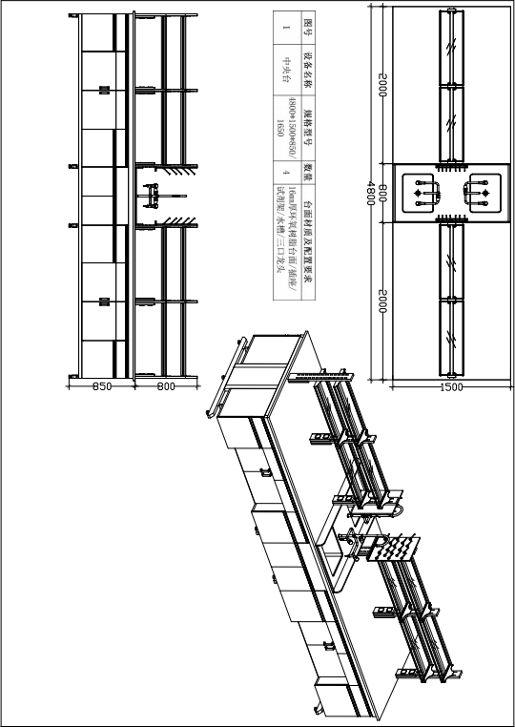
附图2
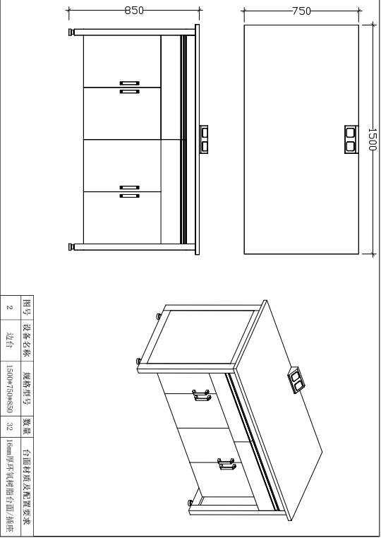
附图3
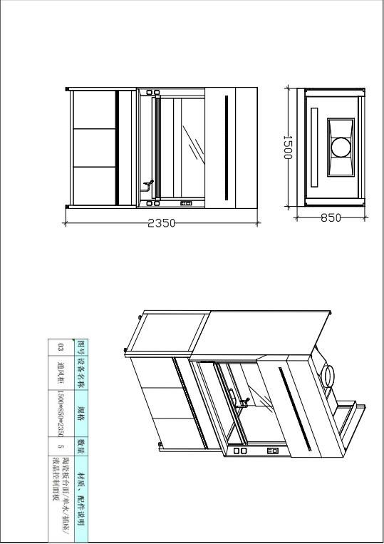

（二）、材质说明：
1．中央台（含立柱试剂架）和边台材质说明：
1.1台面（需要生产厂家提供项目授权支持书）：
中央台台面：选用（品牌：上海欧诺诗、易盛、美国杜肯DURCON），厚度为16mm一体透心纯环氧树脂台面板，化学性能：台面通过《国家化学建筑材料测试中心》标准检测要求，常见强酸强碱试剂测试中表现为一级。物理性能：台面表面抗干热达到国家标准（GB/T 17657-1999）1级，接触600℃热容台面表面无变化。具有灵活的可修复性，修复后的台面仍然具有原先的理化特性，翻新如初。所有接缝处做处理，其外侧上缘采6〜10mm圆弧R角倒圆处理，台面下缘底部并加工至少宽2x深3mm之止水沟，台面连接处采用防止液体渗漏结构，设计合理、做工精细、实用性高；
水槽台台面：采用25mm厚（品牌同上）环氧树脂台面；
边台台面：同中央台台面
1.2箱体及门板采用钢木结构：
1）所有箱体板采用国标E1级18mm厚的三聚氰胺板(建议品牌:皖华、林盾、露水河)；
2）门板采用国标E1级18mm厚的三聚氰胺板(建议品牌:皖华、林盾、露水河)；
3）箱体后板设计可拆卸便于维修的12mm厚活动板，便于使用过程中检修水、电、气等管道；
4）抽屉采用E1级12mm厚的 三聚氰胺板，其余部位采用国标E1级18mm厚的三聚氰胺板(建议品牌:皖华、林盾、露水河) ；
5）所有底柜正面应为平装嵌入式结构设计，各端面板，上/侧/底部柜体边框及垂直支柱都必须在同一水平面不可有突出；
6）柜门上锁可控，区分通开型和非通开型。
7）柜体面板颜色由用户选定，柜体内空间设计由使用人确定，投标人提供。
1.3 钢架：
1）C型钢架结构为组合连接结构，并具方便拆装、重复使用功能。
2）材料选用标准：
A、钢架采用40×60×2mm优质镀锌方钢焊接的钢架结构，承重350kg/㎡以上之荷重功能(建议品牌:宝钢、鞍钢、首钢)；
B、箱体下用20*40mm×1.5mm方钢支撑(建议品牌:宝钢、鞍钢、首钢)；
C、表层涂装工艺：高压喷涂EPOXY环氧树脂静电粉末，涂层0.1mm左右，细密均匀；主体支撑框架根据人性化设计。
1.4立柱试剂架：
1）立柱：采用1.5mm及以上镀锌冷轧钢板制作，表面经环氧树脂喷涂防腐处理，两侧快装孔采用激光一次精准冲孔，立柱与台面采用螺栓连接；
2）表层涂装工艺：高压喷涂EPOXY环氧树脂静电粉末，涂层0.1mm左右，细密均匀；
3）试剂架层板为10mm厚的透明玻璃，可调整高度；边缘配Φ12 mm碳素纤维棒，以防止试剂瓶跌落。外型设计美观大方、实用。可以安装封闭式节能灯。立拄两边必需加装独立钢制线合（每根立拄的钢制线合需装二套多功能防溅翻盖国标多功能插座）。
1.5边台：
柜体材质同中央台。层板宽度与底柜内宽度相当，两侧间隙≤3mm；底柜后方应具备容易拆装的活动背板和服务检修通道，用来布设电、水、气管路，隐藏设计。
1.6附属配置：
1）、三口化验水龙头：采用实验室专用三口化验水龙头。水龙头材料为铸铜材料，瓷质水阀。表面环氧树脂粉末喷涂；每套龙头下方须安装角阀，单套实验台中有多个龙头时须安装总水阀。建议品牌（上海台雄、浙江科恩或同等品牌）
2）、水槽：采用实验室专用高密度PP水槽，耐强腐蚀一体成型，防虹吸、防阻塞；下装高密度PP材质防臭存水弯，具耐腐蚀、防堵塞功能；建议品牌（上海台雄、浙江科恩或同等品牌）
3）洗眼器：采用实验室专用单头洗眼器，模具成型，喷头可抽取，喷水呈雾状扩散且力度适中，快速彻底清洗眼球；（建议品牌：上海台雄、浙江科恩或同等品牌）
4）可调脚：采用ABS专用注塑可调脚，不锈钢金属螺杆，高度可调节，调节范围为30-50mm，防滑减震；
5）铰链和导轨：铰链耐酸碱及有机溶剂，达到国际五金行业标准，180度开合。外形美观、无噪音，经久耐用；三级轨：优质三节静音导轨，可承受45公斤的压力，模具成型，伸缩自如（建议品牌:海福乐、DTC、SH-ABC）；
6）拉手：采用PVC一字型拉手或铝合金工字拉手，嵌入箱体的柜门采用黑色96mmPP中弯拉手，外观美观大方；
7）固定螺丝：所有组装与固定用螺丝均为304及以上不锈钢材质的平头螺丝，不得采用有尖头的自攻螺丝以避免接触伤害
8）插座：采用实验室专用（品牌：鸿雁、西门子、TCL）国标220V 10A或者16A插座（获得国家强制性产品认证证书（CCC）产品），安全耐用；每套实验台加装漏电保护器：实验室安全用电，防止意外专用的安全保护装置。
9）柜门锁：材质 ：锌合金锁体、螺母、镀锌钢板钢栓；表面处理 ：亮光铬、黑无光。区分通开型和非通开型。
10）水电改造（部分房间无预留水电，需要打孔改造，需要投标人提供详细的施工图纸和施工方案并报在实验台价内）：
A、供水管：公元、日丰、伟星PP-R 1.6Mpa管材，DN20*2.3mm；
B、排水管：公元、日丰、伟星PP-R 1.25 Mpa管件，管径为DN63*5.8mm；
C、电线：采用远东（GB-5023-97）标准BV电线,截面积在4平方毫米。动力电源所选择的电线，必须是三相五线，并符合国家规定接线标准。
2、通风柜材质说明
1.1通风柜上柜
1）、 结构：采用20×40×2mm优质方钢焊接的方框型钢架结构，承重结实，经除油、酸洗、磷化处理，表面经环氧树脂粉末静电喷涂固化。
2）、面板: 正面面板为1.2mm钢板模具冲压成型, 开孔透气孔,经除油、酸洗、磷化处理，表面经环氧树脂粉末静电喷涂固化,液晶面板显示。
3）、导流板、背板、侧板、顶板：采用同台面品牌5MM厚白色实验室专用通风柜陶瓷纤维板。抗酸碱腐蚀、阻燃、自动熄火，内外材质一致，表面光滑而且内外均为白色。（可选品牌：上海榕德、千特、赛斯特）
阻燃性根据UL 94-2012检测报告，检测结果垂直燃烧第一次余焰时间为0（提供复印件并加盖所用品牌厂家公章）。
4）、电源照明：罩内安装防爆型节能灯灯源, 不与排毒柜内气流接触，易更换。工作表面达到450LUX的亮度标准。插座采用实验室专用（带防溅水、防尘、防酸碱功能）220V 16A万用三孔插座（获得国家强制性产品认证证书（CCC）产品），适用各种国产或进口仪器插头，安全耐用。
5）、视窗：5mm防爆安全玻璃，通过导轨，配重滑轮组，钢索，配重等同步传动，上下启动灵活方便，随意停留，噪音小；配重设计在通风柜的侧面，维修及养护更为方便。
6）、 技术指标：在通风柜操作门完全开启时，整个面风速规定在0.5~0.8m/s,要求面的速度保持一致，排风量为1500~1700m3/h。按国家环境噪音检测标准，通风柜产生的噪音不允许超过55分贝。
1.2、钢架
1）全部采用40×60×2mm优质方钢焊接的钢架结构，承重250kg/㎡以上之荷重功能。整体结构以五金配件级组合而成，可边续组装，并具方便拆装、重复使用功能。
2）连接件采用1.5mm优质钢板加工制作。
3）表层涂装工艺：高压喷涂EPOXY环氧树脂静电粉末，涂层0.1mm左右，细密均匀。
1. 3、台面：通风柜台面：采用厚度为25mm浅蓝色一体高温烧制成型实验室工业陶瓷台面，耐强腐蚀，耐1350℃以上极限高温，耐磨，耐污染，便于清洁，不变形，不变色，美观大方，安全环保，免维护。（可选品牌：上海榕德、千特、赛斯特）并符合以下技术参数指标：
1.采用一体高温烧制成型生产，台面板生产厂家出示授权证明（盖章）
2.耐刮擦，台面经国家建筑材料测试中心（GB/T4100-2006）测试，测试结果为“4级/2100转”。
3.抗冲击性，台面经国家建筑材料测试中心（GB/T4100-2006）测试，测试结果为“0.87”。
4.抗菌效果，台面经国家建筑材料测试中心（GB/T4100-2006）测试，台面吸水率平均值为0.03%。
5.台面放射性，台面经国家建筑材料测试中心（GB6566-2001）测试，同时辐射释放量检
测值内照射指数为0.2，外照射指数为0.6。。
1.4、通风柜下柜箱体
1) 顶板、层板、底板、侧板采用国标E1级18mm厚的三聚氰胺板(建议品牌:皖华、林盾、露水河)；
2) 门板采用国标E1级18mm厚的三聚氰胺板(建议品牌:皖华、林盾、露水河)；
3）箱体后板设计可拆卸便于维修的活动12mmE1级相同三聚氰胺板；
4）有安装断电、漏电保护器等开关箱实验室安全用电，防止意外专用的安全保护装置。
5）合成架：突出导流板15厘米，固定部分螺旋固定，整体为Φ12 mm碳素纤维棒材质，横向5根，纵向5根配。
6）其他附属配置：同实验台要求。

七、其它说明
1、所投产品涉及各类主材必须注明投标品牌及规格说明。一旦中标，必须按投标时注明的品牌供货。家具颜色由用户选定。
2、投标时请提交产品样本资料，所涉各类材料技术说明，并携带主辅材小样。招标人封存中标单位提供的小样，并按小样材质验收。台面、五金等主要外购产品提供相应的购买凭证。
3、因各实验室场所及使用上的差异，中标单位在签合同前，应根据各实验室的实际情况分别确定相关实验台以及附属设施（包括：水槽、冷凝水等）的具体方案。数量如有变化，按实结算。
4、实验台以及附属设施的报价中应包括相关的上、下水管和电源器材等内容。
5、承包方式：包工包料，所有材料均符合国家环保要求。
6、投标人一旦参加投标，就意味着已接受招标文件的所有条款及要求，并受其约束。
7、生产制造过程中，中标单位如对原设计提出修改建议，应征得招标人同意，并按有关规定办理变更手续。
9、中标单位相关人员在进入学校及安装现场后，应遵守国家相关法律法规和学校管理规定，做好安全防护措施，注意安全文明施工，施工范围内的一切安全责任由中标单位负责承担。

技术咨询：
张老师, 电话: 13812058831
张老师, 电话: 15006183980

第四部分 合同主要条款

1、供货安装期
合同生效后25天内供货安装完成并验收完毕。
2、交货地点
江苏省无锡市蠡湖大道1800号江南大学内指定地点。
3、付款方式
合同签订生效后支付合同价款30%的预付款，用户收到货物并验收合格后15个工作日内付至合同价款的95%，一年后无息结清余款。
4、违约责任
工期违约金：如中标人不能在合同期内按期供货、安装完成并验收完毕，则每延误一天至少支付违约金1000元给招标人，最高支付至合同总价的1.5%。
5、保修期及售后服务
（1）验收合格后免费保修三年。保修期自愿延长不限。
（2）保修期内，因货物质量问题导致的各种故障的技术服务及维修所产生的一切费用由卖方负责承担。
（3）售后服务承诺书中承诺的其他条款。
6、安装、调试及验收要求
（1）货物到达买方指定地点后，卖方应在收到买方通知后一周内派遣合格的技术人员前往买方进行安装调试，安装调试期间所产生一切费用由卖方承担。
（2）卖方应在规定的期限内完成安装调试工作。如因卖方责任而造成安装调试的延期，因延期而产生的所有费用由卖方负责承担。
（3）最终验收在买方使用现场进行，在货物达到验收标准后，买卖双方共同签署验收合格报告。
第五部分 附件目录及格式

附件1：报名投标确认函
附件2：投标函
附件3：开标一览表
附件4：投标报价明细表
附件5：商务条款响应/偏离表
附件6：法定代表人资格证明
附件7：法定代表人授权书
附件1
报名投标确认函

江南大学招投标管理办公室（0510-85917992）：
我公司完全符合 项目（项目编号 ）招标公告中对投标人资格条件的要求，自愿以本传真报名参加你单位的招标，并将按时参加投标。
我公司郑重声明：我公司与本招标项目及该项目相关人员之间均不存在可能影响招标公正性的任何利害关系。

投 标 相 关 信 息

投标货物名称：
招标项目编号：
投标人名称（公章）：
经办人：
联系电话：
传真电话：
Email：
年 月 日

注：本报名投标确认函不需装入投标文件中。
附件2
投 标 函

江南大学招投标管理办公室：
我方经仔细阅读研究 项目招标文件（项目编号 ），已完全了解招标文件中的所有条款及要求，决定参加投标，同时作出如下承诺：
1、我公司与本招标项目及该项目相关人员之间均不存在可能影响招标公正性的任何利害关系。
2、愿按招标文件的要求提供货物和服务，投标货物及服务的投标总价为：
（小写） ，（大写） 。
3、接受招标文件的所有条款、条件和规定，放弃对招标文件提出质疑的权利。
4、同意按照招标文件的要求提供所有资料、数据或信息。
5、认可贵方有权决定中标人或否决所有投标，并理解最低报价只是中标的重要条件，贵方没有义务必须接受最低报价的投标。
6、我方如中标，将保证遵守招标文件对投标人的所有要求和规定，履行自己在投标文件（含修改书）中承诺的全部责任和义务。
7、本投标文件的有效期为投标截止日后90天内，如我方中标，有效期将延至合同有效期终止日为止。
8、与本次招投标有关的事宜请按以下信息联系：

地 址： 邮政编码：
电 话： 传 真：
Email：

投标人名称： （公章）
授权代表（签字或盖章）：
日 期：

附件3：
开 标 一 览 表

招标项目名称：
招标项目编号：
报价内容 | 投标报价：人民币小写 (元)
投标报价：人民币大写： 元。
供货安装期承诺：

保 修 期：

付款方式承诺：

投标人名称（盖章）：
法定代表人或授权代表（签字或盖章）：
日期：

附件4
投标报价明细表
招标项目名称： 招标项目编号：
序号 | 货物名称 | 规格 | 单位 | 数量 | 单价（元） | 小计（元） | 备 注
投标总价：人民币大写（元）

投标人名称：（章） 授权代表（签名）： 日期：

附件5
商务条款响应/偏离表

投标人名称： 招标项目编号：

序号 | 招标文件  条目号 | 招标条款 | 投标条款 | 响应/偏离 | 说明

授权代表签字：

年 月 日
注：投标人应对照招标文件的商务条款，逐条核对是否作出了实质性的响应，有偏离的必须作出说明。

附件6
法定代表人资格证明
江南大学招投标管理办公室：

单位名称：
地址：

姓名： 性别： 职务：
身份证号码： ，系 （ 投标单位名称） 的法定代表人，参加江南大学 （项目名称）采购招标（项目编号： ）的投标活动，签署投标文件、进行合同谈判、签署合同和处理与之有关的一切事务。
特此证明。

投标单位： （盖公章）

日期： 年 月 日

法人代表身份证复印件粘贴处
附件7
法定代表人授权书

本授权书声明：注册于（国家或地区的名称）的（公司名称）的在下面签字的（法定代表人姓名、职务）代表本公司授权（单位名称）的在下面签字的（被授权人的姓名、职务）为本公司的合法代理人，参加江南大学（项目名称）、（项目编号）的投标，以本公司名义处理一切与之有关的事务。

本授权书于_______年____月____日签字或盖章后生效，特此声明。

法定代表人签字或盖章：____________
被授权人签字： ____________
投标单位名称： （印章）

被授权人身份证复印件粘贴处

